ИЗУЧЕНИЕ ВЛИЯНИЯ УЛЬТРАЗВУКОВЫХ КОЛЕБАНИЙ В ХОДЕ
ВЗРЫВНОГО НАГРУЖЕНИЯ ОДНОРОДНЫХ ПАР МЕТАЛЛОВ НА
СТРУКТУРУ И СВОЙСТВА ПОЛУЧАЕМЫХ СОЕДИНЕНИЙ

Кузьмин Е. В., Пеев А. П., Лысак В. И., Кузьмин С. В., Дородников А. Н.
Волгоградский государственный технический университет, 400005, г. Волгоград, пр-кт им.
Ленина, д. 28
e.v.kuzmin@yandex.ru

Одним из направлений повышения технологичности изготовления конструкционных (функциональных) материалов является разработка и внедрение качественно новых технологий, основанных, в том числе, на комбинированном воздействии нескольких видов энергии или совмещении различных способов ее подвода. Ультразвуковые технологии относятся к методам, которые позволяют создавать как новые вещества, так и изменять физико-химические свойства конструкционных материалов.
Однако, несмотря на множество работ в области ультразвуковой обработки материалов вопрос о механизме и особенностях его влияния на структуру и свойства остается открытым, а исследования влияния ультразвуковых колебаний на образование соединения при сварке взрывом, при которой соединение образуется в течение не скольких микросекунд, а частота образования волн находится в диапазоне сотни кГц … десятки МГц, в литературе вообще отсутствуют.
Целью данной работы являлось исследование влияния ультразвуковых колебаний в условиях сварки взрывом на структуру и свойства получаемых соединений.
Первые результаты проведенных исследований показали, что одновременное воздействие ультразвуковых колебаний на свариваемые материалы в условиях сварки взрывом оказывает существенное влияние на структуру и свойства полученных соединений по сравнению со сваркой взрывом модельных образцов без применения ультразвука (далее контрольные образцы). Наибольшие изменения отмечаются при воздействии встречно-направленных продольных ультразвуковых колебаний относительно направления сварки.
Установлено, что при воздействии ультразвуковых колебаний как у стальных, так и медных образцов наблюдается уменьшение параметров волн и увеличение микротвердости металла околошовной зоны по сравнению с образцами, полученными без применения ультразвука.
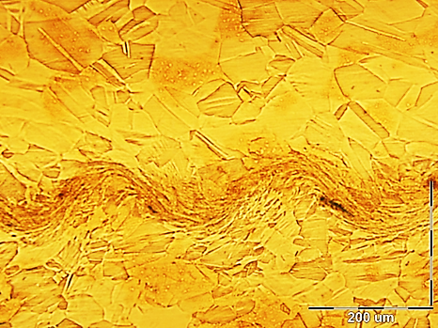
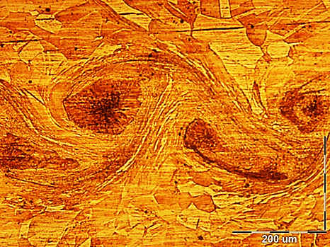
Воздействие ультразвуковых колебаний при сварке взрывом медных образцов приводит к принципиальному изменению кинетики формирования соединения. Анализ микроструктуры контрольных образцов методами оптической и СЭМ металлографии показал, что в результате соударения вытесняемый в направлении метаемой пластины объем деформированного металла неподвижной пластины испытывает в верхней точке разделение потока от последующего соударения с метаемой пластиной, т.к. процесс идет в динамике. Часть этого потока продолжает течение в направлении вектора скорости точки контакта, а другая – в противоположном направлении с образованием зоны завихрения и локального участка оплавленного металла под гребнем волны. Оплавленный металл состоит из игольчатых дендритов, ориентированных по нормали к поверхности теплоотвода, и усадочной раковины в центре (рис. 7а, 8а). В зоне волнообразования кристаллы вытянуты в направлении течения металла, их форма и размер определяются процессами фрагментизации, а вблизи зоны пластически деформированного металла наблюдается уменьшение размера зерна за счет процессов рекристаллизации и двойникования.
а б
Рис. 1. Микроструктура границы сваренного взрывом соединения М1+М1 (х200):
а – без ультразвуковых колебаний;
б – встречно-направленные ультразвуковые колебания

Микроструктура сваренных взрывом медных образов с воздействием ультразвука характеризуется пластически деформированным металлом преимущественно в направлении вектора точки контакта, а участки оплавленного металла имеют меньший объем в сравнении с контрольными образцами и не содержат усадочных раковин и игольчатых дендритов (рис. 1).
Стоит отметить, что кинетическая энергия метаемой пластины в обоих случаях была одинаковая, однако ярко выраженное изменение кинетики формирования сварных соединений указывает на то, что её диссипация после соударения происходит по разным механизмам. Кроме этого, на вышеуказанные процессы, возможно, оказывает изменение размера кристаллитов в результате предварительного ультразвукового воздействия на металл.
Таким образом, полученные результаты в области обработки металлов взрывом с одновременным воздействием ультразвука являются принципиально новыми, а механизм взаимодействия ударных волн с ультразвуковыми колебаниями в соударяющихся пластинах недостаточно ясен, что требует проведения детального исследования данного процесса.

